**INSTITUTO POLITECNICO NACIONAL**

Escuela Superior de Comercio y Administración

Contador Publico

1CMAF

Rodriguez Duran Cesar Alejandro

Rios Hernandez Carlos Daniel

Del Prado López Jovan

Herramientas Digitales Básicas

31/08/2025

Las Pirámides de Teotihuacan

Para iniciar debemos de hablar un poco sobre que es Teotihuacan, esta es una ciudad prehispánica situada en México, la cual es considerada un patrimonio de la Humanidad gracias a sus fascinantes pirámides.

Aquí podemos observar tres pirámides enormes las cuales aun se desconoce cómo fueron construidas ya que están construidas con piedras enormes y una forma completamente singular.

Cada pirámide tiene un nombre, una de ellas es La Pirámide del Sol, otra de ella es La Pirámide de la Luna y la tercera recibe el nombre de La Pirámide de la Serpiente Emplumada.

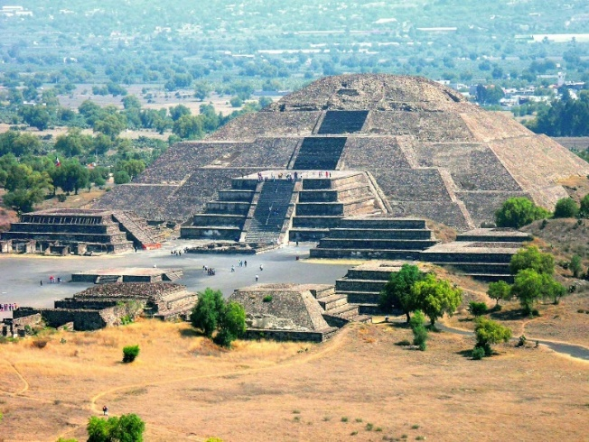Todas estas construcciones y esta ciudad es un gran misterio ya que nadie sabe realmente su nombre original, estos nombres antes mencionados se los otorgo la cultura Azteca cuando descubrieron esta majestuosa ciudad. Para los Aztecas el nombre “Teotihuacán” hacia referencia a “Casa de los dioses” o “Lugar donde se hacen los dioses”

LA PIRAMIDE DEL SOL

Esta pirámide representa el axis-mundi o eje del mundo, punto donde se conecta el cielo y la tierra. Esta es la tercera pirámide mas colosal de Mesoamerica pues tiene 65 metros de altura y mide 225 por lado, es posible que esta haya sido mas alta ya que se cree que en esta había un templo o un santuario.

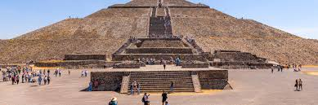

Vista frontal a las escaleras de la piramide

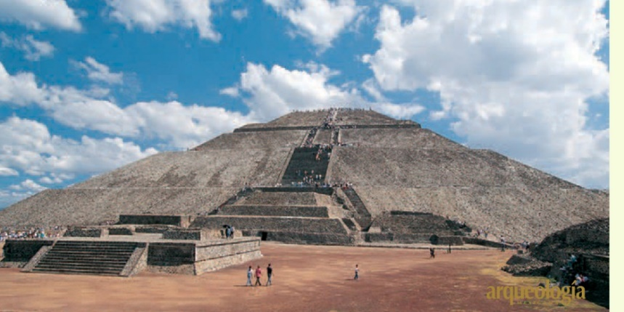

LA PIRAMIDE DE LA LUNA

La pirámide de la luna fue ampliada en varias ocasiones. Se construyo debajo de la pendiente de una montaña, considerada la casa del dios de las tormentas. Por lo tanto la pirámide de la luna se hizo en honor a ese dios.

Desde ella, se observan los movimientos de las estrellas. Los teotiuacanos veían los cuerpos celestes como seres que viajaban al averno y salían de el cada día, con el nacimiento del sol.

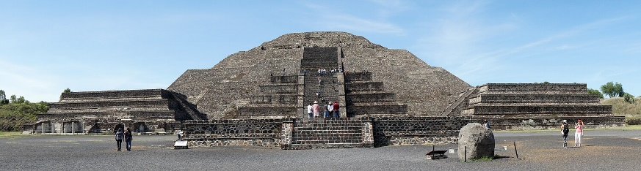

Piramide de la serpiente emplumada es un edificio civico-religioso que representa el corazón de la ciudad, Ubicada en una plaza cuadrangular de 400 metros por lado, esta formada por 7 cuerpos y decorada con serpientes en honor a cipactli.

https://patrimoniomundialmexico.inah.gob.mx/publico/lista_detalle.php?idLista=MTU=